Karta pracy – kl. VIII b ż wych. Danuta Śmiechowska 27-30 .04

Temat : A to Polska właśnie
- Na ilustracjach przedstawione są 3 miasta Polski , dobierz nazwę do właściwego zdjęcia. Pokolorujcie na czerwono nazwę miasta, które jest stolicą Polski
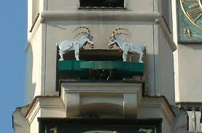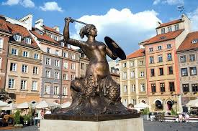
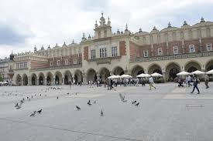

WARSZAWA POZNAŃ KRAKÓW
- Teraz zapraszam was do wirtualnej wycieczki do Poznaniu który jest stolicą Wielkopolski.
- Multimedialna wycieczka do Poznania „Poznańskie koziołki” https://www.youtube.com/watch?v=Lfrq8I8Jh3I
- „ Kamieniczki na rynku w Poznaniu” https://www.youtube.com/watch?v=xaGrNm2LznU&feature=youtu.be6.

- Wysłuchajcie legendy o poznańskich koziołkach
Kiedy w 1551 roku rozbudowywano poznański ratusz, wykonanie zegara, rajcy miejscy zlecili mistrzowi Bartłomiejowi. W dniu prezentacji wokół ratusza zgromadził się tłum mieszczan, zwłaszcza że uroczystość miał zaszczycić swoją obecnością sam wojewoda z małżonką. Z tej okazji urządzono ucztę, na której głównym daniem miał być udziec sarni. Niestety, podczas pieczenia udziec zsunął się z rożna w ogień. Zdesperowany mistrz kucharski Mikołaj posłał swego pomocnika Pietrka do rzeźni po nowe mięso na pieczeń. Po bezskutecznych poszukiwaniach chłopiec dotarł za mury miasta, gdzie na łąkach nad Wartą zauważył pasące się dwa malutkie, białe koziołki. Nie namyślając się długo, gdyż czas naglił, pognał je do ratusza. Jednak w kuchni, gdy tylko uwolniono je z postronka, sprytne koziołeczki wyrwały się kucharzom i pobiegły schodami wprost na ratuszową wieżę, a tam wyskoczyły na gzyms nad zegarem. Gdy pod ratuszem zjawił się wojewoda, oczom zebranych ukazał się niecodzienny widok. Oto na wieży zegarowej bodły się wesoło dwa małe, białe koziołki. Cała ta historia tak rozbawiła wojewodę, iż darował kuchcikowi kradzież, jednak mistrzowi Bartłomiejowi, na pamiątkę tego zdarzenia, polecił wzbogacić mechanizm zegara trykającymi się koziołkami.
A co stało się z prawdziwymi koziołkami z poznańskiego ratusza? Na szczęście nie trafiły na stół rajców miejskich i wojewody. Ściągnięto je z wieży i zwrócono dawnej właścicielce - ubogiej wdowie.

Odpowiedzcie na pytania :
- Ile było koziołków?
- Gdzie pasły się koziołki, nad jaką rzeką ?
- Jak miał na imię zegarmistrz, który wykonał zegar na ratuszową wieżę ?
- Dlaczego koziołki uciekły na wieże ratusza?
5.Wykonajcie poznańskie koziołki dowolną techniką plastyczną
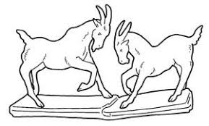
- Warszawa stolicą Polski
Obejrzyjcie zabytki Warszawy link : https://www.youtube.com/watch?v=Klz_m44SJek
7. Teraz odgadnijcie co to za miejsca w Warszawie?

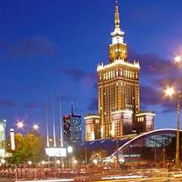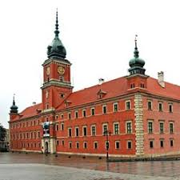

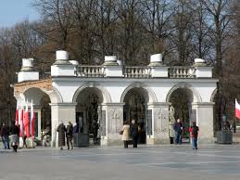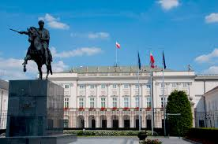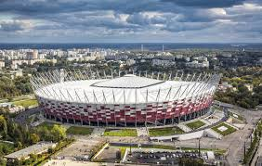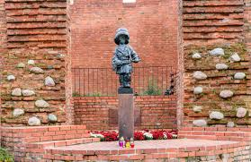

8.Mapa Polski

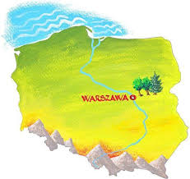

Wskaż na powyższej mapie → góry , stolicę Polski – Warszawę , rzekę Wisłę, Morze Bałtyckie

9. Pokoloruj godło Polski wg wzoru. Nazwij kolory, które będą ci potrzebne do wykonania zadania.
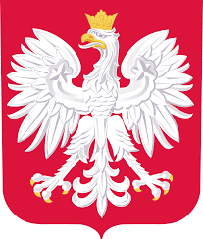
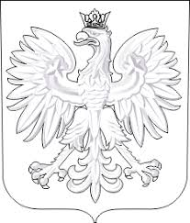
10. Poniższy kontur mapy wyklej krepą od góry do połowy białym kolorem, a od połowy w dół kolorem czerwonym

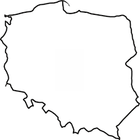

Ułóż z rozsypanych liter słowo : POLSKA. Policz ile liter zawiera i zapisz cyfrą.
S A O K P L

11. Uzupełnij zdania brakującymi wyrazami z ramki :

Polakami | Mazurek Dąbrowskiego | orzeł biały | Polska

Jesteśmy ……………………………………………. Naszą Ojczyzną jest ……………………………… .
Godłem naszego kraju jest …………………………………………………….. .
……………………………………………. …………………………………… to polski hymn narodowy.

12. Wykonaj kotylion w barwach biało- czerwonych
Link do filmu instruktażowego https://www.youtube.com/watch?v=ciISVdgOLMk
https://www.youtube.com/watch?v=-5Rp51gqJDA&list=RDCMUCCaDR29Fup4JARIQPe3EyOA&index=2

13. Na zakończenie posłuchajcie i wspólnie zaśpiewajcie hymn narodowy. Powiedzcie kiedy można go usłyszeć? Przy okazji jakich wydarzeń? Pamiętajcie o odpowiedniej postawie ( na baczność ) podczas śpiewu.
https://www.youtube.com/watch?v=9gDmHjLq0D8

